Modelo AS-IS de procesos – Localito
Línea base referencial para el análisis de mejora
Proyecto de Título / Capstone · Ingeniería en Informática
Equipo: Camilo González · Alexander Patiño · Samuel Solís
Agosto–diciembre de 2026

1. Criterio de uso
Los siguientes modelos describen una operación manual plausible para un almacén o minimarket pequeño. Se utilizan para explicar el problema de proceso que Localito intenta abordar, pero no sustituyen una observación en terreno. Por lo tanto, no se les asignan tiempos, porcentajes de error ni volúmenes “reales” sin una medición posterior.

2. Venta y cobro
Búsqueda manual, consulta de precios y cálculo separado; el stock puede actualizarse después de la venta.
Punto de mejora: Demoras, diferencias entre venta y stock y menor trazabilidad.
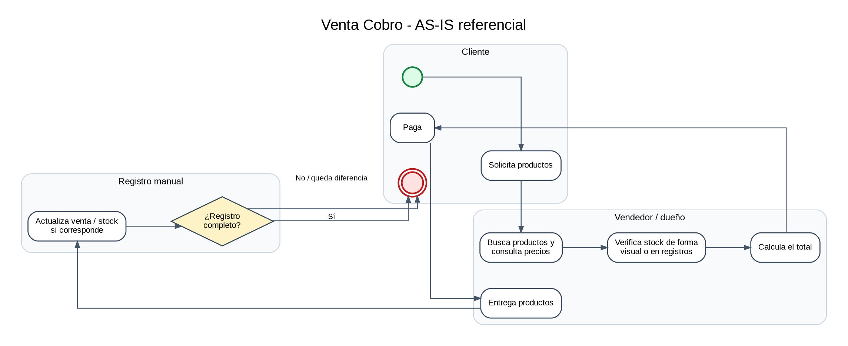
Figura 1. AS-IS referencial: Venta y cobro.

3. Inventario y reposición
Revisión visual, planillas o memoria para decidir qué comprar.
Punto de mejora: Quiebres de stock, sobrecompra y poca evidencia para justificar la reposición.
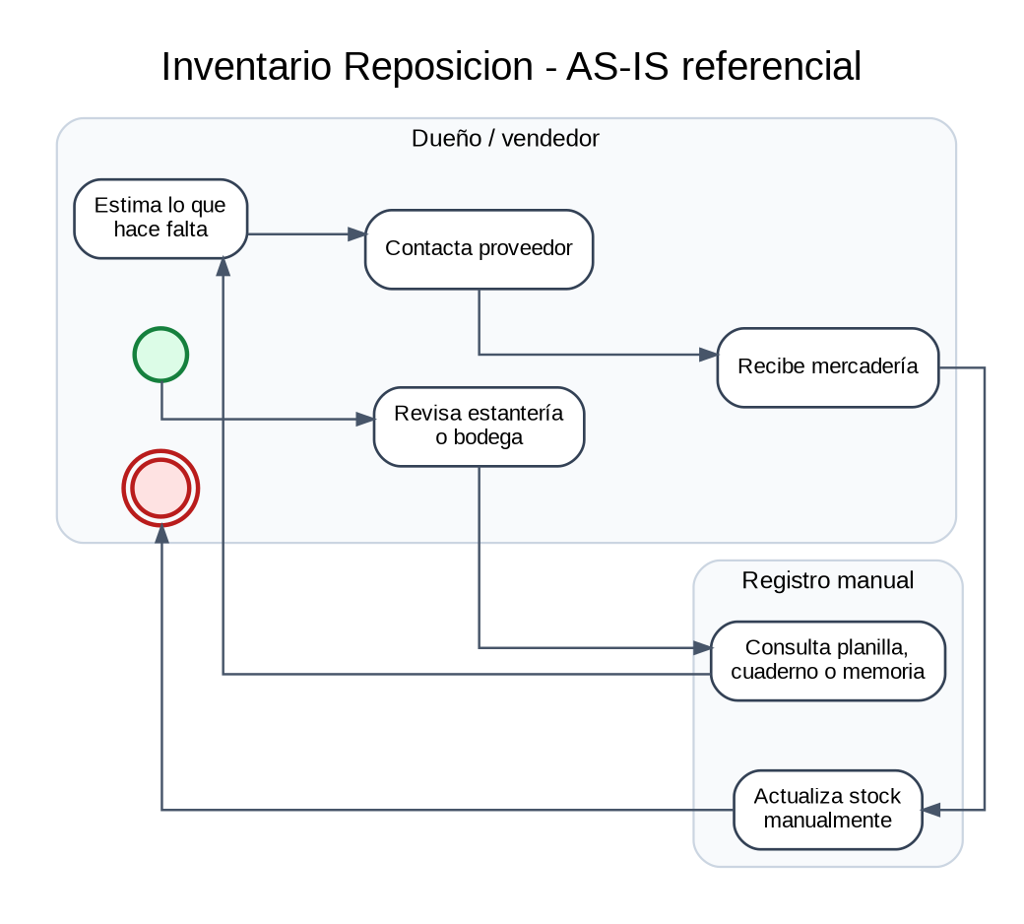
Figura 2. AS-IS referencial: Inventario y reposición.

4. Clientes y fiado
Deudas anotadas en cuadernos, mensajes o planillas, con criterios informales de cupo y vencimiento.
Punto de mejora: Saldos difíciles de verificar, vencimientos olvidados y dependencia de la memoria del comerciante.
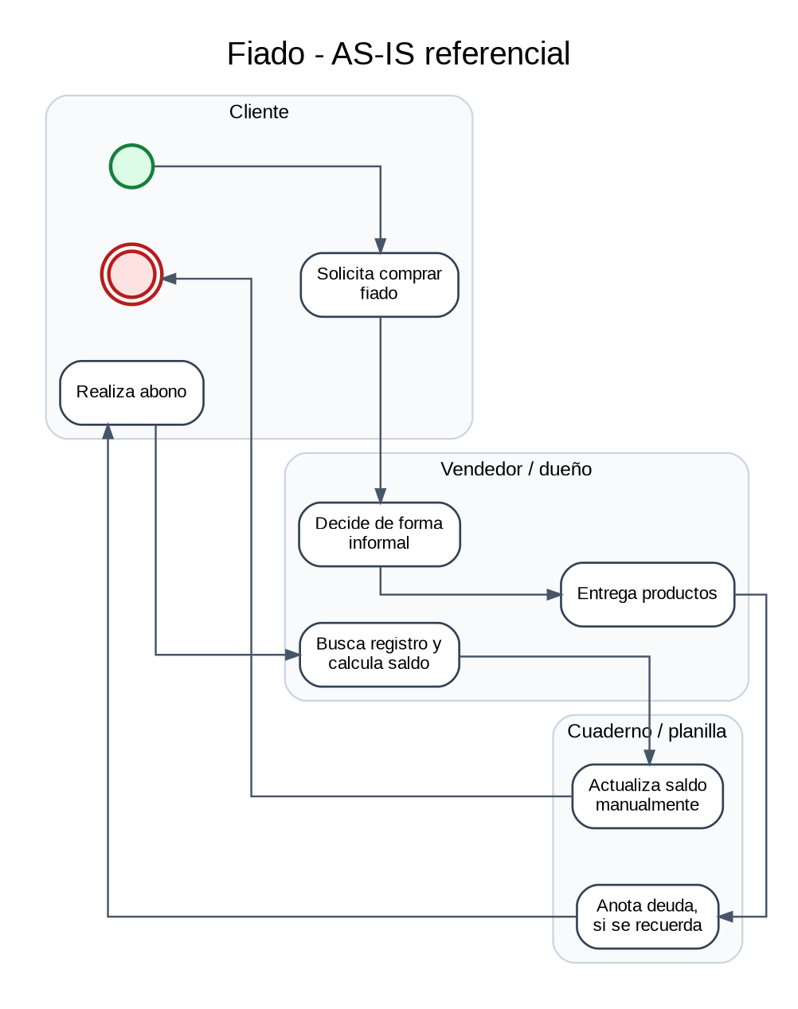
Figura 3. AS-IS referencial: Clientes y fiado.

5. Caja y gastos
Ventas, retiros y gastos quedan en registros distintos y la conciliación se realiza manualmente.
Punto de mejora: Diferencias de caja difíciles de explicar y bajo nivel de trazabilidad.
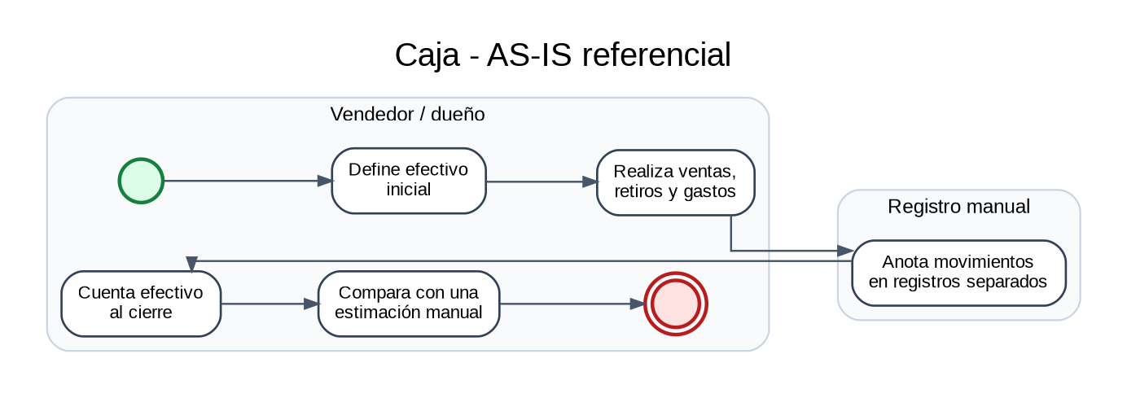
Figura 4. AS-IS referencial: Caja y gastos.

6. Recepción de mercadería y factura
La factura se revisa y sus líneas se transcriben para actualizar costos y cantidades.
Punto de mejora: Tiempo de digitación y riesgo de errores al copiar datos.
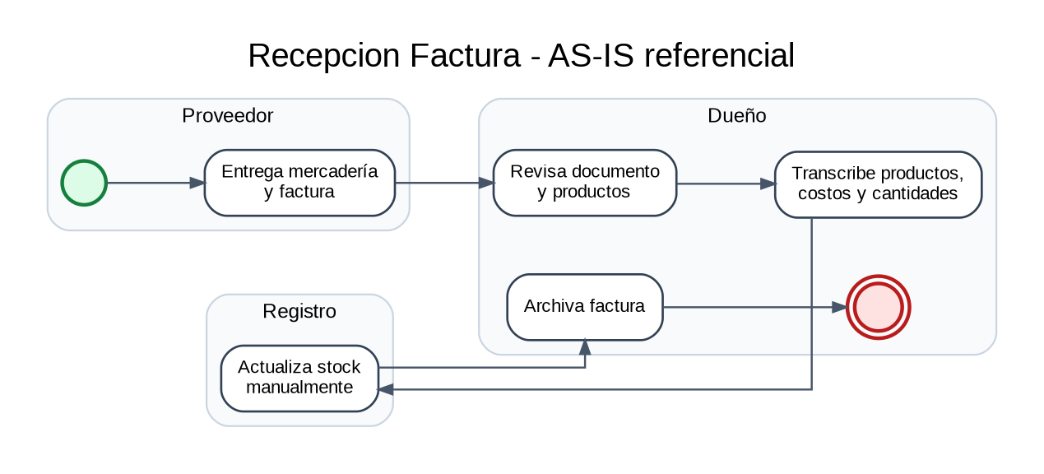
Figura 5. AS-IS referencial: Recepción de mercadería y factura.

7. Venta Rápida con IA
Cuando hay varios productos, el vendedor identifica, busca y agrega cada uno por separado.
Punto de mejora: Mayor tiempo por ticket y riesgo de omitir unidades o repetir búsquedas.
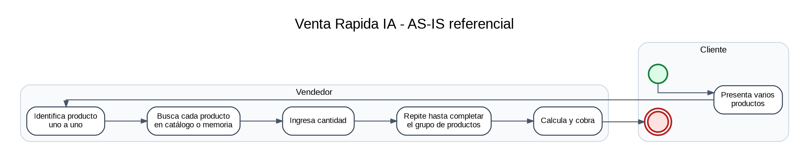
Figura 6. AS-IS referencial: Venta con varios productos.

8. Uso durante la tesis
Estos modelos sirven como hipótesis inicial de proceso. Si durante una prueba con comerciantes aparece una secuencia distinta, el diagrama debe actualizarse. Esa corrección no invalida el trabajo: es precisamente la inspección y adaptación esperada en un proyecto Agile.

Fuentes académicas y técnicas utilizadas
- Duoc UC, ASY5131 Integración de Plataformas: presentación “Construyendo diagrama BPMN”. La asignatura aborda BPM como disciplina de modelado, control, medición y optimización, y BPMN como notación común para representar procesos.
- Duoc UC, Guía 1.3 “Actividad Formativa Construyendo diagrama BPMN – Sesión 2”. La guía solicita analizar el caso, construir el flujo BPMN, documentar la actividad y exponer el análisis.
- Trabajo previo del equipo “Desarrollo y Mejora de la Venta Digital y Gestión de Aforo en Cine Júpiter”, usado como referencia de estructura para propósito, alcance, AS-IS, TO-BE, riesgos, KPI y KRI.
- Repositorio LocalitoSaaS: alcance de tesis, backlog Scrum/Jira y estado actual al 9 de septiembre de 2026. Estos documentos se utilizan como fuente técnica para describir el TO-BE real y sus pendientes.

